Рихтовская Виктория |  | 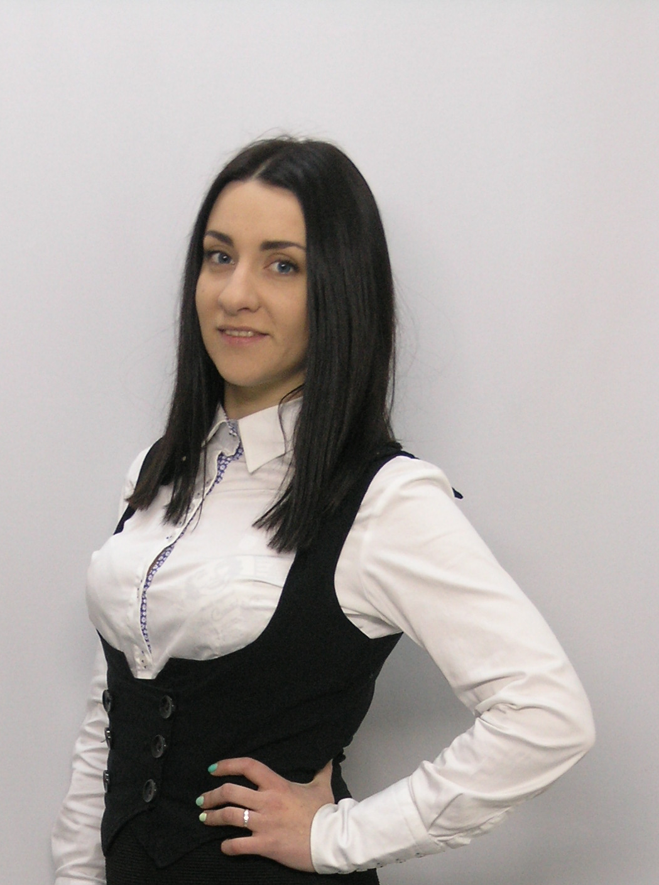
Дата рождения: | 29 мая 1995
Регион: | Смела
Семейное положение | Не замужем
Телефон(ы): | 0933683579
E-mail: | Zestvikysik2008@ukr.net

Образование

Черкасский национальный университет им. Б. Хмельницкого, немецкая филология - Бакалавр

Опыт работы

Вожатая
c 06.2016 по 08.2016
Украина, г. Смела ДС «Тимуровец»

Учитель немецкого и английского языков в школе
С 01.12.2017 по 01.05.2018
Украина, г. Смела , школа №6

Спортивный аниматор в отеле
С 05.05.2018 по 30.10.2018
Турция, г. Кемер « Christal Flora beach resort 5 »

Владение языками

Немецкий- средний
Английский - свободно

Дополнительная информация

Личные качества
аккуратность;
• вежливость;
• коммуникабельность;
• ответственность;
• пунктуальность;
• способность работать в команде;
• целеустремлённость;
• желание развиваться и достигать новых вершин.

Профессиональные навыки
• способность к разрешению конфликтов;
• оптимальную организацию рабочего процесса;
• самостоятельное принятие решений и ответственность за них;
• наличие критического мышления;
• навыки коммуникации
Цель
Интересная, хорошо оплачиваемая робота с перспективой карьерного роста.

